1--A partir del código HTML y CSS que se muestra en el archivo Uno.htm , añadir los selectores CSS 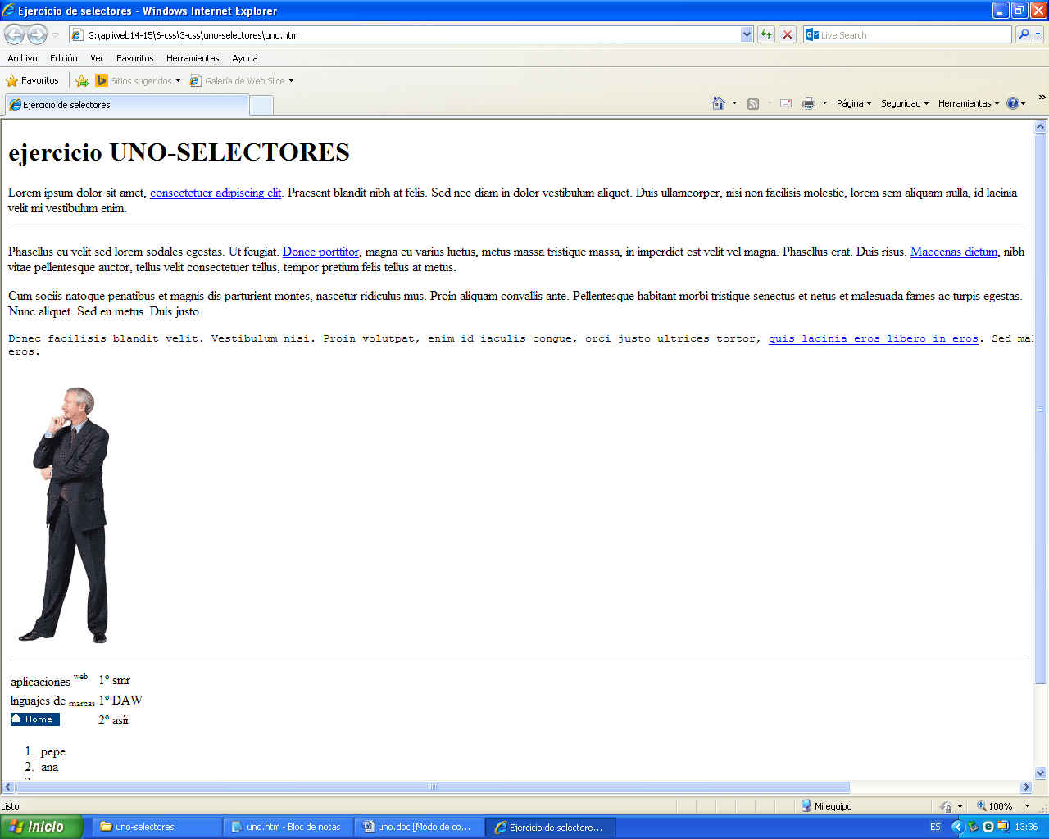Añadirlos de uno en uno e ir comprobando como afectan a los elementos de la página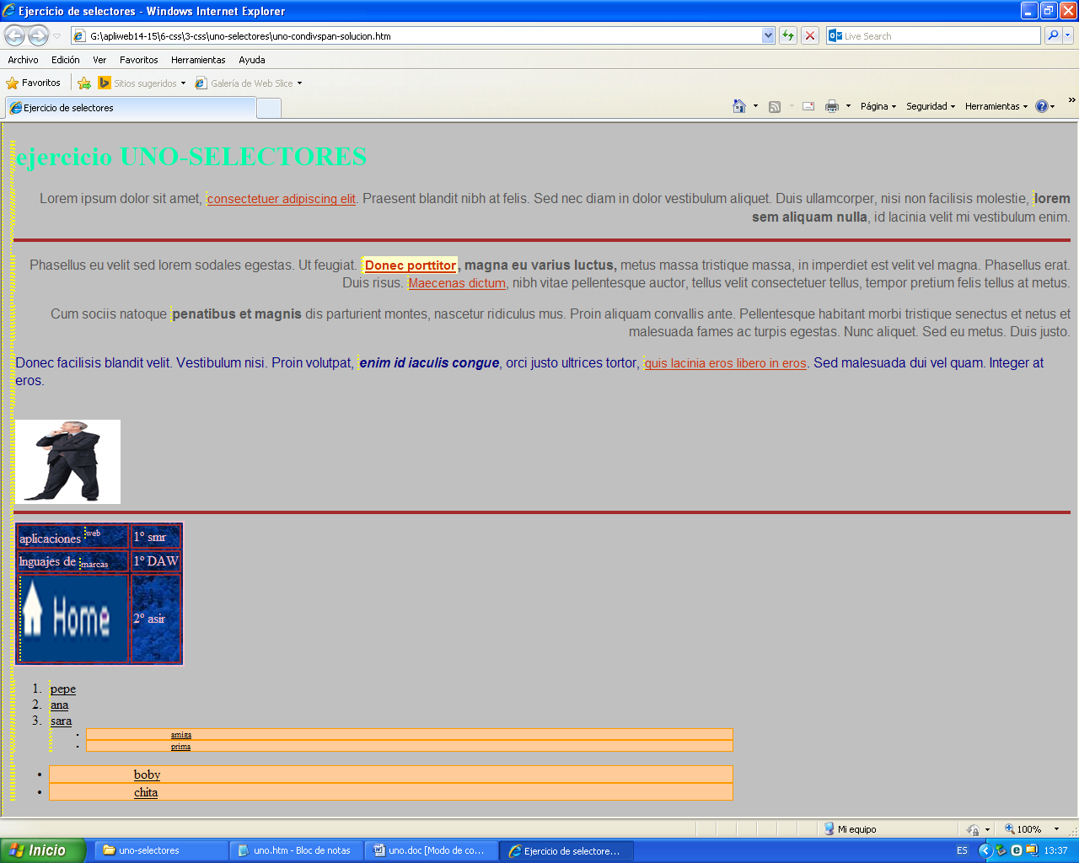

2—Descomentar en el selector 1 la orden text-align:center; y comprobar como afecta a los distintos elementos de la página : h1, p, pre, imágenes , listas, tablas….

3. hacer otro archivo idéntico pero con el css externo (copiando de lo anterior)

(unoexterno.htm y uno.css)

4. hacer otro archivo (unopropio.htm) con algún p, h1, tabla, lista….. diferente (sirve alguno que se tenga de antes) e incorporarle el css anterior (uno.css) y comprobar que pasa.

